第二章 中央政府
班級: 座號: 姓名:
1912 年1 月1 日，孫中山先生在南京總統府就任臨時大總統，夜宴結束時，已是凌晨，當代表離開總統府時，孫中山先生親自送他們到大堂階沿。代表們請孫大總統留步，孫中山先生說：「我是人民的公僕，諸位是人民的代表，所以就是主人，我應當送你們到大堂階下。」
- 政府是為人民服務：國父提出權能 區分的概念－（人民有 權 ，政府有 能 ）
- 政府：是國家的管理機構，負責行使國家統治權，達成國家各項目的。
- 民主國家中，政府扮演的角色－【公 僕】
- 政府組成的依據－【憲 法】和法律；政府的合法性來自於人民的委託。
- 權力分立
- 原因：權 力使人腐化，絕對的權力，絕對的腐化。（艾克頓爵士）
- 目的：限制政府的權 力（power），以保障人民的權 利（right）。
分權方式 | 三權分立  兼考試權  兼監察權 |  | 五權  分立
提出者 | 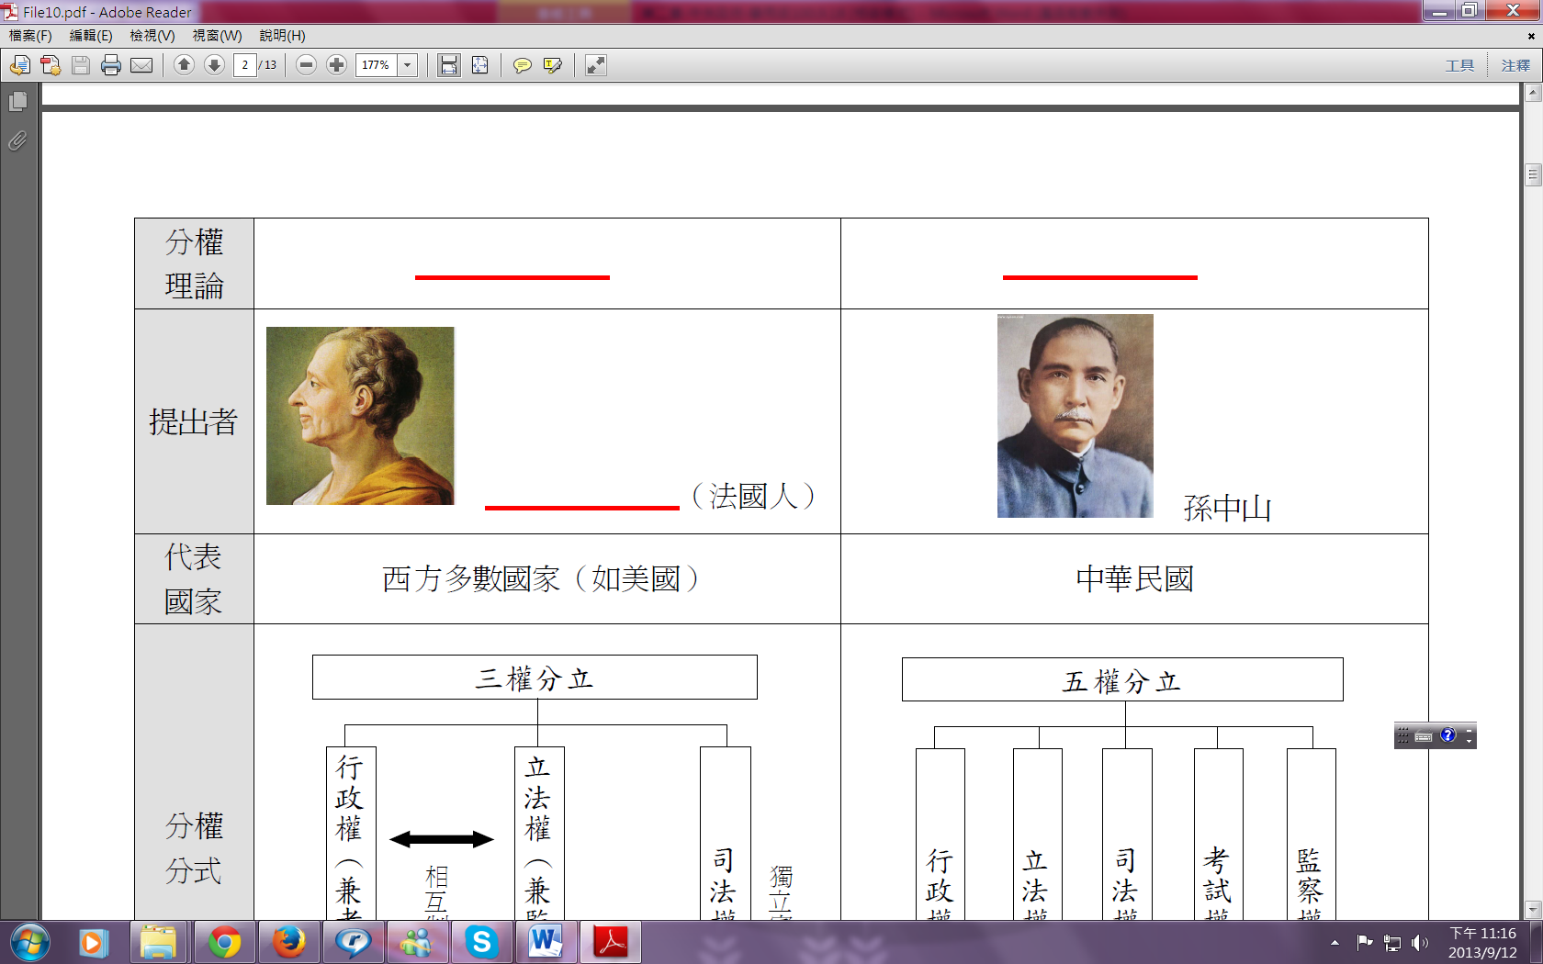  ＿＿＿＿＿＿＿  （法國人） |  | 孫中山先生
代表國家 | 西方多數國家（如美國） |  | 中華民國
特點 | 強調權力間的監督與制衡
缺失 | 考試權 | - 行政權兼考試權：  行政機關容易濫用私人。 | - 考試權由行政權獨立出來：  考選制度選出來的人才不一定符合用人需求。
缺失 | 監察權 | - 立法權兼監察權：  容易造成議會權力過大 | - 監察權由立法權中獨立出來：  監察權能否超出黨派，獨立行使職權是其挑戰。
- 五院組織與職權（依照中華民國憲法及中華民國憲法增修條文規定）
- 總統：國家元首
職稱 | 產生方式 | 任期 | 職 權
總統 | ＿＿＿＿＿ | ＿＿年  一任，  得連選連任＿＿次 | - 統率陸海空三軍  - 依法公布 、發布命令  - 發布  - 人事任命權：直接任命＿＿＿＿＿＿＿＿  - 人事提 名權：總統提名後，經 同意後任命  - 決定國家安全大政方針  - 在行政院長呈請下，被動解散
- 行政院：最高行政機關
職稱 | 產生方式 | 任期 | 職 權
院長 | 直接任命 | 無任期  保障 | - 規劃與執 行全國性政策。  - 對立法 院提出法律案、條約案、預算案等法案。  - 對監察院提出決 算案。  - 擁有覆議 權，若認為立法院通過的法律案、預算案與條約案窒礙難行時，得經總統核可，移請立法院覆議，就原案再重新討論。若立法院決議維持原案，行政院院長必須接受該決議。  - 當立法院對行政院院長提出不信任案且通過後， 行政 院院長必須請辭以示負責，並得同時呈請總統解散立法 院 ，重新改選立法委員。若不信任案未通過，立法院在一 年內不得對同一位行政院院長再提不信任案。  - 率領各部會首長，向 提出施政報告，並接受 質詢。
副院長及其各部會首長：  ＊14部  各委員會 | 行政 院長提請  總 統  任命 | 無任期  保障
副院長及其各部會首長：  ＊14部  各委員會 | 行政 院長提請  總 統  任命 | 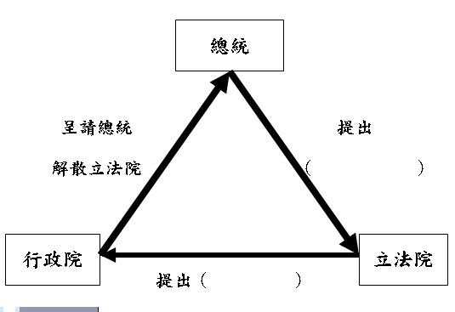  - 不信任案與解散制度  覆議
- 立法院：最高立法機關
職稱 | 產生方式 | 任期 | 職 權
立法委員 | - 立委席次為_______席。  - 採『___________制』選舉產生  （一票選_____，  一票選_____） | 四年，  得連選連任無限次 | - 制定法律  ※ 法律產生過程：  (1) 五院提案  (2) 立法院審查通過  (3) 總統公布  (4) 行政機關執行  - 審議中央政府總 預算  - 質詢：質詢 行政院 重要成員。  - 對行政院院長提出不信任 案（倒閣）  - 人事同意權：司法院、監察院、考試院之院長及副院長；監察委員及考試委員；大法官；審計長；檢察總長。  - 提案權：
  提案 |  | 程序
  副總統  總統 | 彈劾案 | 皆由立法院提出 | 司法院大法官進行審理，經憲 法法庭判決。
  副總統  總統 | 罷免案 | 皆由立法院提出 | 由＿＿＿＿＿＿複決。
  憲法 修正案 |  | 皆由立法院提出 | 由＿＿＿＿＿＿複決。
  領土 變更案 |  | 皆由立法院提出 | 由＿＿＿＿＿＿複決。
立法院院長、副院長 | 由立法委員互選產生 | 四年，  得連選連任無限次
- 司法院：最高司法機關
職稱 | 產生方式 | 任期 | 職 權
司法院  正副院長 | 提名  同意 | 四年 | - 設各級＿＿＿＿＿＿：  (1) 普通法院：審理民事、刑事訴訟。  (2) 行政法院：審理行政訴訟。  - 設＿＿＿＿＿＿＿＿＿：監察院提彈劾案後，送交司法院公務員懲戒委員會審理，懲戒違法或失職的公務人員。
大法官 | 提名  同意 | 八年 | (1) 解釋＿＿＿＿＿。  (2) 統一解釋法律和命令。  (1) 審理立法院所提的總統、副總統彈 ＿劾案  (2) 審理政黨違憲解散案。
- 監察院：最高監察機關
職稱 | 產生方式 | 任期 | 職 權
監察院院長、  監察院副院長、  監察委員、  審計長 | 提名  同意 | 六年 | - （對人）  針對中央及地方的 違法或失職時，先予以緊急處分，再向公務人員的主管及上級長官提出，必要時可依法改為彈劾案。  - （對人）  對違法失職的政府官員提出控訴，監督其行為。  - （對事）  - 審計部對年度 行使「審計權」。
（六）考試院：最高的考試機關
職稱 | 產生方式 | 任期 | 職 權
考試院院長、  考試院副院長、  考試委員 | 提名  同意 | 六年 | - 設考選部：  辦理公務人員、專門職業及技術人員（如醫師、律師）等＿＿＿＿國家考試。  - 設銓敘部：  辦理公務人員之銓敘、撫卹、退休、任免等事宜。  - 設公務員保障暨培訓委員會：掌理國家文官培訓所。

- 牛刀小試：請選出正確答案並將代號填入空格中：
(Ａ)立法院 (Ｂ)監察院 (Ｃ)考試院 (Ｄ)司法院 (Ｅ)行政院 (Ｆ)總統

- （ ）提出施政方針及施政報告。
- （ ）負責公務員的撫卹、退休等事項。
- （ ）提出總統、副總統之罷免案。
- （ ）統率全國陸海空三軍。
- （ ）對各機關年度決算行使審計權。

- （ ）公務員懲戒委員會對收受賄賂的法官做出撤職的處分。
- （ ）糾正行政院內政部。
- （ ）發布緊急命令。
- （ ）辦理十二年國民基本教育。
- （ ）得對行政院院長提出不信任案。

